
INSTITUTO FEDERAL DE EDUCAÇÃO, CIÊNCIA
E TECNOLOGIA DE SANTA CATARINA
CAMPUS FLORIANÓPOLIS

MATHEUS RODRIGUES DA CUNHA

TRABALHO 2: Sistemas Representados por Variáveis de Estado

FLONIANÓPOLIS
Observador de Ordem Plena:

Como é difícil obter as variáveis de estado diretamente em sistemas físicos, costuma-se usar um observador para estimá-las. Neste projeto, foi solicitado criar um observador de ordem plena.
O esquema em blocos desse observador está representado na figura abaixo.

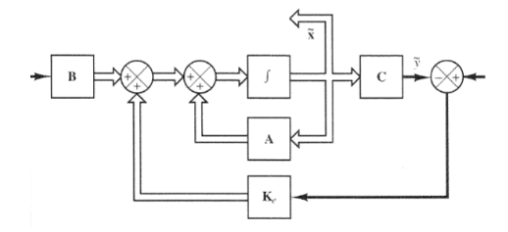

Por ser um observador de ordem plena, a ordem do observador é a mesma da planta. Dessa forma, os pólos de malha fechada utilizados foram S1 e S2.
Como esse sistema é dado por um sistema semelhante ao observador, com uma comparação da saída do sistema com a do observador, o erro possui um ganho determinado por Ke.

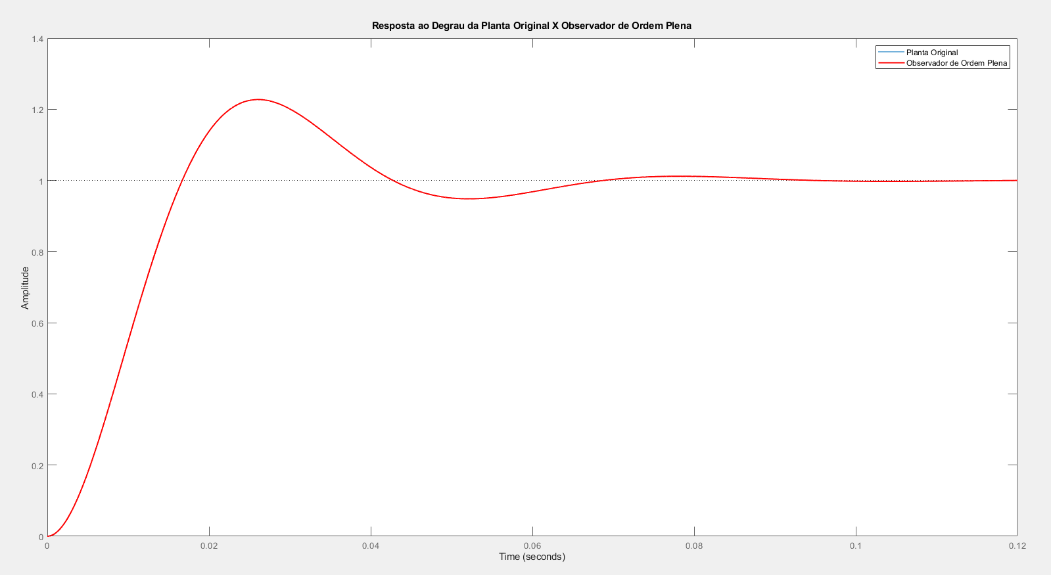
Figura 1 Resposta ao Degrau Planta Original e Observador

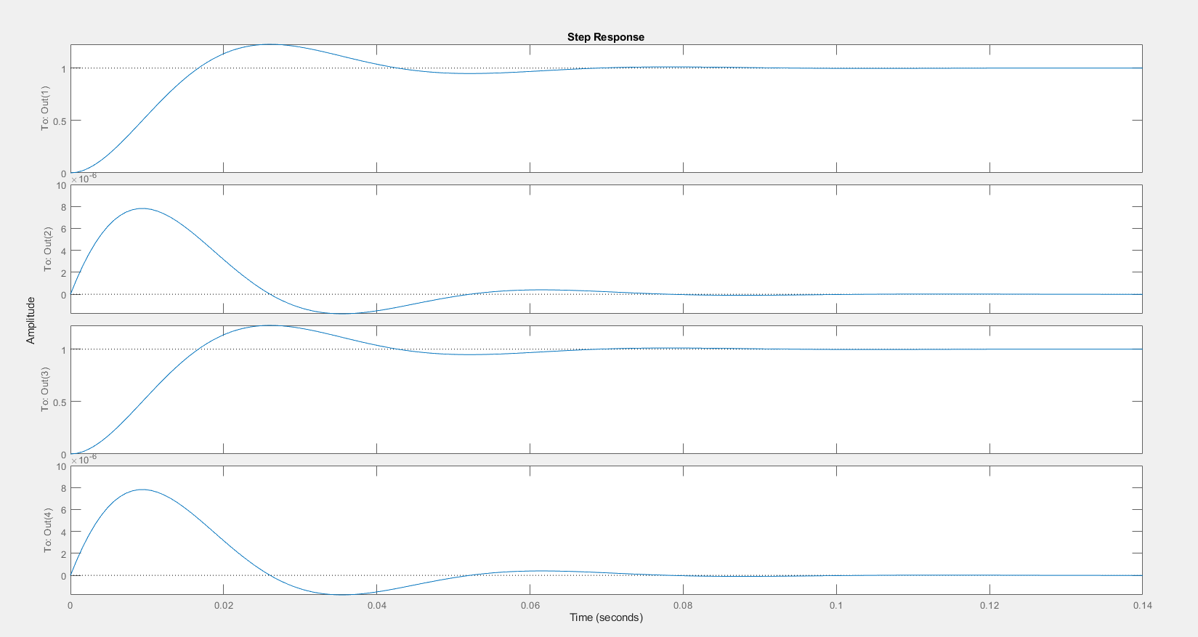
Figura 2 Saída e três estados
O diagrama do sistema completo está representado na figura abaixo.

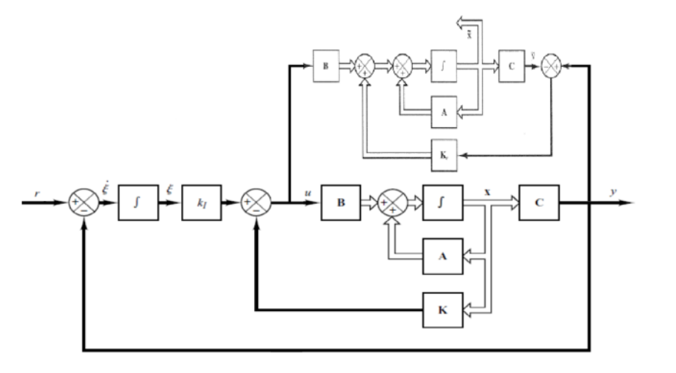
Figura 3 - Diagrama de Blocos do Sistema Completo

Equações Recursivas:

Um dado importante para as equações recursivas é o período de amostragem. No trabalho anterior, um bom valor de amostragem adotado foi de 10 amostras.
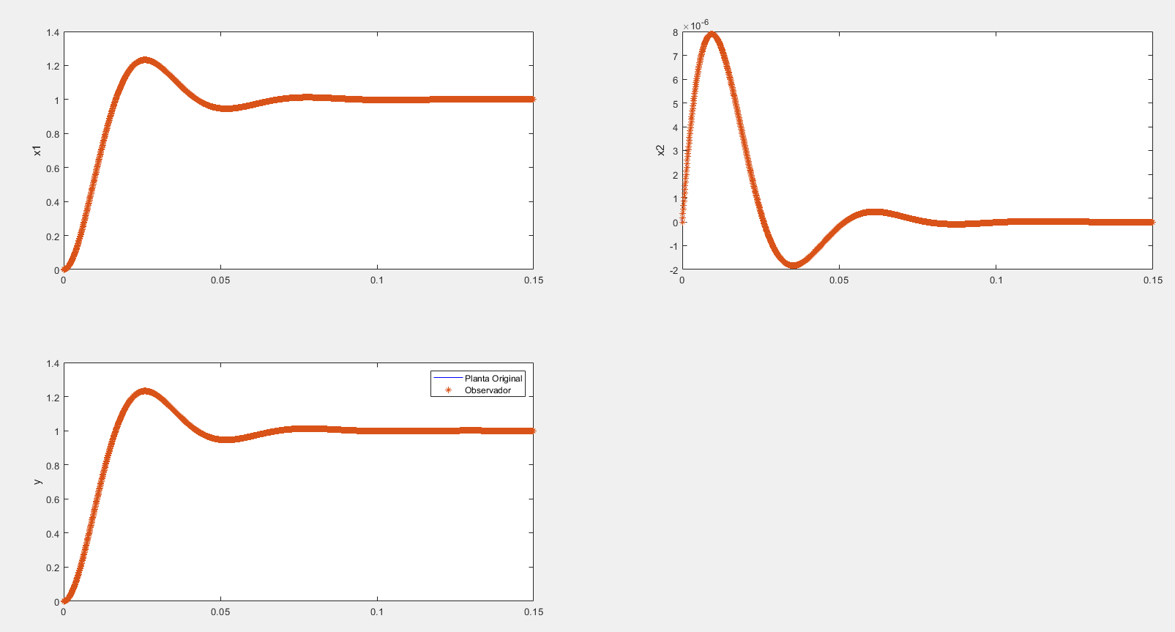
Figura 4 - Simulação do Observador e Planta

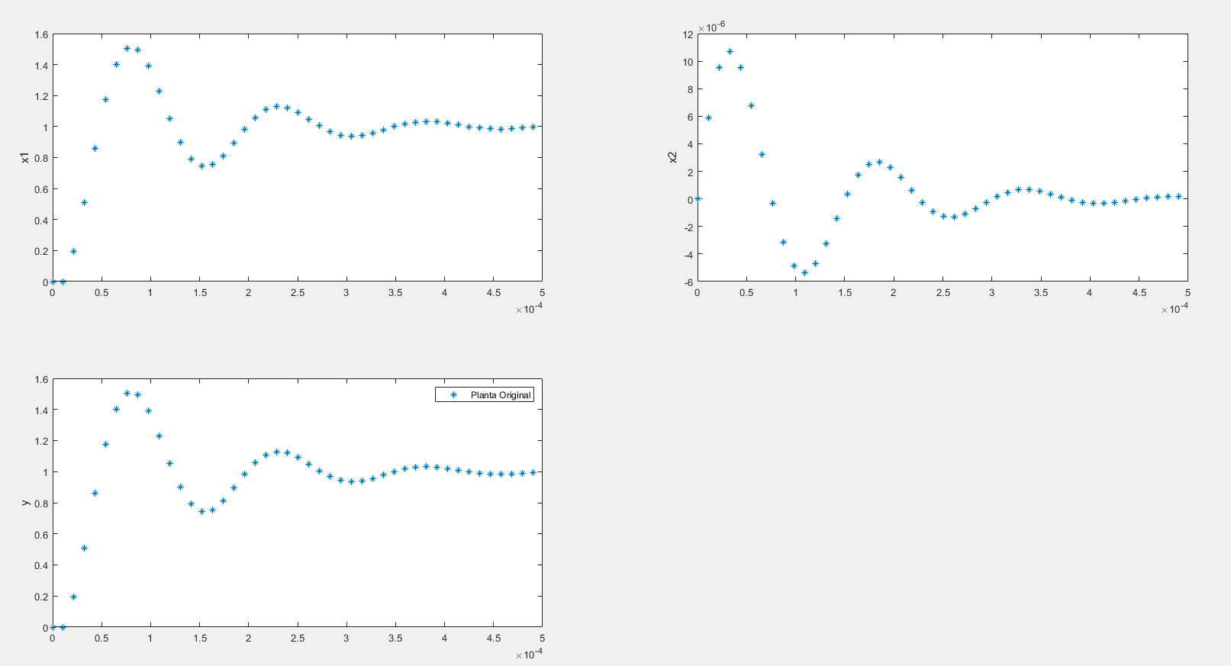
Figura 5 - Planta original

Conclusão:

O projeto do observador de ordem plena apresentou resultados satisfatórios e coerentes com a dinâmica do sistema estudado.

